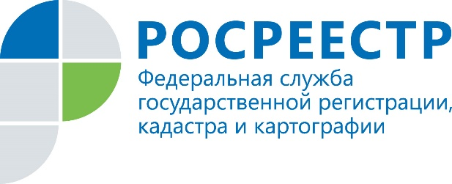

Пресс-релиз
СПРОС НА ЛЬГОТНУЮ ИПОТЕКУ В ОКТЯБРЕ СНИЗИЛСЯ НА 50 %
6 ноября 2020г. - Управление Росреестра по Иркутской области зарегистрировало 144 договора ипотечного жилищного кредитования по льготной ставке 6,5% в октябре. Это на 50% меньше показателей сентября, когда в рамках льготной ипотеки ведомством было зарегистрировано 290 таких договоров. В мае, когда только начала действовать программа, жителями региона было оформлено 84 сделки с привлечением жилищных кредитов по ставке 6,5%. Таким образом, спрос на льготную ипотеку с начала программы вырос в 1,7 раза.
Всего с мая по октябрь Управлением Росреестра по Иркутской области в Единый государственный реестр недвижимости внесены сведения о 994 ипотеках в рамках государственной программы, предусматривающей льготную ставку по кредитам на приобретение квартир в новостройках. В том числе, с использованием льготной ипотеки заключено 800 договоров участия в долевом строительстве (ДДУ), 93 соглашения об уступке права требований по ДДУ и 101 договор купли-продажи готовых квартир в новостройках.
Напомним, программа льготной ипотеки утверждена Правительством Российской Федерации 23 апреля 2020 года. Данной программой предусмотрено предоставление кредитных средств по ставке не более 6,5% годовых для покупателей жилья в новостройках. Пониженная ставка действует весь срок кредита. Приобрести жилье по программе можно в строящемся доме или в уже возведенной новостройке. Первоначальный взнос по ипотеке должен составлять не менее 20% от стоимости жилья.

При использовании информации ссылка на пресс-службу Управления Росреестра по Иркутской области обязательна

Елена Богачева,
специалист-эксперт отдела организации, мониторинга и контроля
Управления Росреестра по Иркутской области
тел. раб.: 8(3952) 450-107
тел. моб.: 89149339031
Мы в социальных сетях:
http://vk.com/rosreestr38
http://facebook.com/rosreestr38
http://twitter.com/rosreestr38

